ĐỀ TÀI MÔN HỆ QUẢN TRỊ CƠ SỞ DỮ LIỆU SQL SERVER
- Backup & Restore DB: cho phép người dùng có thể phục hồi cơ sở dữ liệu về :
- Thời điểm đã có bản backup;
- Thời điểm chưa có bản backup
Khi có sự cố trên cơ sở dữ liệu (thời điểm t₂) mà bản sao lưu mới nhất lại cách thời điểm đó vài tuần ( thời điểm t₁ , t₁< t₂ ) thì làm cách nào ta có thể phục hồi cơ sở dữ liệu về thời điểm t (t₁ < t < t₂) trước khi xảy ra sự cố.
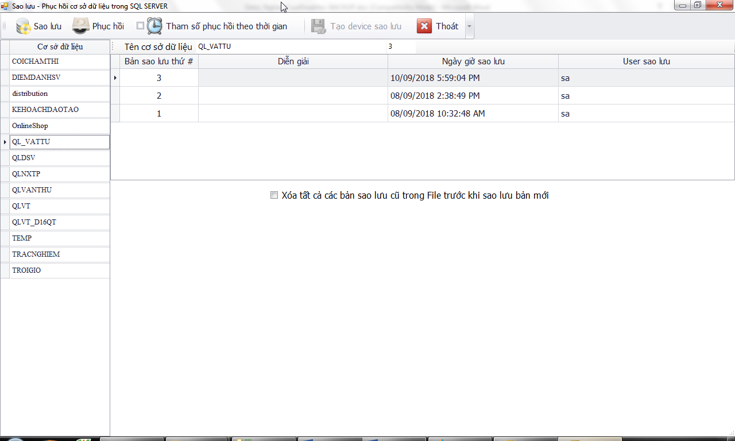
- Chọn cơ sở dữ liệu cần thao tác trong danh sách bên trái;
- Nút lệnh Tạo device sao lưu: Ta phải tạo device trước thì mới được Sao lưu và Phục hồi cơ sở dữ liệu. Chương trình sẽ tự động tạo device tên theo dạng sau: DEVICE_TENCSDL;
- Nút lệnh Sao lưu : tạo 1 bản backup cơ sở dữ liệu Full;
- Phục hồi: có 2 dạng
    - Phục hồi cơ sở dữ liệu về bản backup mà ta đã sao lưu
    - Nếu ta chọn thêm checkbox Tham số phục hồi theo thời gian thì sẽ phục hồi cơ sở dữ liệu về thời điểm do ta nhập vào
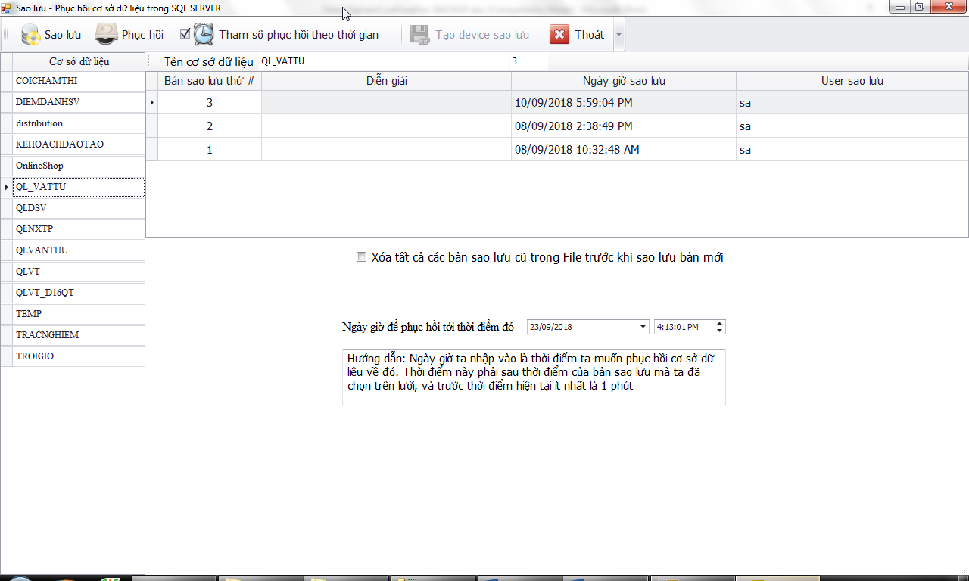

- Tạo báo cáo động theo nhu cầu của user: Yêu cầu:
- Thiết kế giao diện hỗ trợ user sinh câu lệnh truy vấn tự động với các keyword:
Select danh sách_cột
From tables
[Where điều kiện]
[Group by cột_nhóm [Having điều kiện]]
[Order By <cột> [DESC] [, <cột> [DESC] ]…. ]
- Tìm hiểu XtraReport trong DevExpress:
+ Tìm hiểu cách truyền dữ liệu từ cơ sở dữ liệu vào Report và các band: Report Header/Footer, PageHeader/Footer, GroupHeader, Detail;
+ Sinh Report theo các kiểu : chuẩn (Standard) , dữ liệu theo nhóm

- QUẢN LÝ ĐIỂM SINH VIÊN THEO HỆ TÍN CHỈ
Cho cơ sở dữ liệu QLDSV_HTC sau:
a.Khoa :
FieldName | Type | Constraint
MAKHOA | nChar(10) | Primary Key
TENKHOA | nVarchar(50) | Unique, not NULL
b. Lop :
FieldName | Type | Constraint
MALOP | nChar(10) | Primary Key
TENLOP | nVarchar(50) | Unique, not NULL
KHOAHOC | nchar(9) | not NULL
MAKHOA | nChar(10) | FK, not NULL
c. Table Sinhvien:
FieldName | Type | Constraint
MASV | nChar(10) | Primary key
HO | nVarchar(50) | not NULL
TEN | nVarchar(10) | not NULL
MALOP | nChar(10) | Foreign Key, not NULL
PHAI | Bit | Default : false (false: Nam; true: Nữ)
NGAYSINH | DateTime
DIACHI | nVarchar(100)
DANGHIHOC | Bit | Default : false
PASSWORD | nVarchar(40) | Default: 123456
d. Cấu trúc của Table Monhoc:
FieldName | Type | Constraint
MAMH | nChar(10) | Primary key
TENMH | nVarchar(50) | Unique Key, not NULL
SOTIET_LT | int | not NULL
SOTIET_TH | int | not NULL
e. Cấu trúc của Table GIANGVIEN:
Field Name | Type | Constraint
MAGV | nChar(10) | Primary Key
HO | nvarchar(50) | not NULL
TEN | nvarchar(10) | not NULL
HOCVI | nvarchar(20)
HOCHAM | nvarchar(20)
CHUYENMON | nvarchar(50)
MAKHOA | nCHAR(10) | FK, not NULL

f. Cấu trúc của Table LOPTINCHI:
FieldName | Type | Constraint
MALTC | int | Primary Key (tự động)
NIENKHOA | nChar(9) | not NULL
HOCKY | int | not NULL, 1 <=hocky<=3
MAMH | nChar(10) | Foreign Key, not NULL
NHOM | int | not NULL , >=1
MAGV | nChar(10) | Foreign Key, not NULL
MAKHOA | nChar(10) | Foreign Key, not NULL
SOSVTOITHIEU | SmallInt | not NULL, >0
HUYLOP | bit | Default : false
Unique key : NIENKHOA+ HOCKY + MAMH + NHOM
MAKHOA: lớp tín chỉ do khoa nào quản lý
g. Cấu trúc của Table DANGKY:
FieldName | Type | Constraint
MALTC | int | Foreign Key, not NULL
MASV | nChar(10) | Foreign Key, not NULL
DIEM_CC | int | Điểm từ 0 đến 10
DIEM_GK | float | Điểm từ 0 đến 10, làm tròn đến 0.5
DIEM_CK | float | Điểm từ 0 đến 10, làm tròn đến 0.5
HUYDANGKY | bit | Default : false
Primary key : MALTC+ MASV

Yêu cầu:
Viết chương trình thực hiện các công việc sau trên từng khoa:
3.1. Đăng nhập:
GIẢNG VIÊN SINH VIÊN
Login :
Password :
Trước khi sinh viên/ giảng viên sử dụng chương trình thì phải đăng ký trước. Đối với sinh viên thì tất cả sinh viên dùng chung login sv để kết nối, lúc này label Login chuyển thành Mã SV.

3.2. Nhập liệu: gồm các công việc sau
- Nhập danh mục lớp: Form có các chức năng sau Thêm, Xóa, Ghi, Phục hồi, Thoát; Chức năng này do tài khoản thuộc nhóm PGV nhập. Trên từng khoa ta chỉ thấy được danh sách lớp thuộc khoa đó.
- Nhập danh sách sinh viên: dưới dạng SubForm 2 cấp. Yêu cầu: giống như lớp
- Nhập môn học: trên form Nhập môn học có các nút lệnh : Thêm, Xóa, Ghi, Phục hồi, Thoát. Chức năng này do tài khoản thuộc nhóm PGV nhập
- Mở Lớp tín chỉ: có các chức năng Thêm, Xóa, Ghi, Phục hồi thông tin của lớp tín chỉ. Chức năng này do tài khoản thuộc nhóm PGV nhập
- Đăng ký lớp tín chỉ: user nhập vào mã sinh viên của mình, chương trình tự động in ra các thông tin của sinh viên (họ, tên, mã lớp). Kế tiếp, user nhập vào Niên khóa, Học kỳ, chương trình sẽ tự động lọc ra các lớp tín chỉ đã mở trong niên khóa, học kỳ đó để sinh viên đăng ký (chưa hủy). Dữ liệu in ra gồm : MAMH, TENMH, nhóm, Hoten GV giảng, số sv đã đăng ký; Chức năng này do tài khoản thuộc nhóm SV nhập.
- Nhập điểm: Điểm thuộc khoa nào thì khoa đó nhập hoặc PGV nhập. User nhập vào Niên khóa, Học kỳ, môn học, nhóm; click nút lệnh Bắt đầu thì chương trình tự động lọc ra các sinh viên có đăng ký trên lớp tín chỉ đó theo dạng sau, sau đó user chỉ nhập điểm vào.
Điểm hết môn = Điểm CC * 0.1 + Điểm GK*0.3+ ĐCK * 0.6

Mã SV | Họ tên SV | Điểm chuyên cần | Điểm giữa kỳ | Điểm cuối kỳ | Điểm hết môn
(read only) | (read only) | 10 | 5 | 8 | (tự động tính, read only)
Sau khi nhập điểm thi xong, click nút lệnh ‘Ghi điểm’ thì mới ghi hết điểm về CSDL.

3.3. Phân quyền: Chương trình có các nhóm : PGV (phòng giáo vụ), KHOA, SV
- Nếu login thuộc nhóm PGV thì login đó có toàn quyền. Login nhóm này được tạo tài khoản cho nhóm PGV, Khoa.
- Nếu login thuộc nhóm Khoa thì ta không cho nhập Khoa, Lớp, Giảng viên, Sinh viên, mở Lớp tín chỉ ; Login này được tạo tài khoản cho nhóm Khoa.
- Nhóm SV : được đăng ký lớp tín chỉ, xem Phiếu điểm của chính mình. Tất cả sinh viên đều dùng chung 1 login đăng nhập.
Chương trình cho phép ta tạo các login, password và cho login này làm việc với quyền hạn tương ứng. Căn cứ vào quyền này khi user login vào hệ thống, ta sẽ biết người đó được quyền làm việc với chức năng tương ứng.
3.4. In ấn : gồm các chức năng sau:
- Danh sách lớp tín chỉ: user nhập vào Niên khóa, học kỳ, chương trình in ra các lớp tín chỉ đã mở (chưa hủy) trong Niên khóa, học kỳ thuộc khoa mà user đang chọn. Mẫu in: ( in theo thứ tự tên môn học, nhóm)
KHOA XXXXXXXXXXXX
Niên khóa: ####-#### Học kỳ: #

STT | Tên môn học | Nhóm | Họ tên GV giảng | Số SV tối thiểu | Số SV đã đăng ký
Số lượng lớp đã mở: ###
- Danh sách sinh viên đăng ký lớp tín chỉ: user nhập vào Niên khóa, học kỳ, môn học, nhóm, chương trình in ra danh sách theo thứ tự tăng dần tên+họ với mẫu sau:
DANH SÁCH SINH VIÊN ĐĂNG KÝ LỚP TÍN CHỈ
KHOA XXXXXXXXXXXX
Niên khóa: ####-#### Học kỳ: #
Môn học: XXXXXXXXXXX – Nhóm: #

STT | Mã SV | Họ | Tên | Phái | Mã lớp
Số sinh viên đã đăng ký: ###
- Bảng điểm môn học của 1 lớp tín chỉ: user nhập vào Niên khóa, học kỳ, môn học, nhóm, chương trình in ra bảng điểm theo thứ tự tăng dần tên+họ với mẫu sau:
BẢNG ĐIỂM HẾT MÔN
KHOA XXXXXXXXXXXX
Niên khóa: ####-#### Học kỳ: #
Môn học: XXXXXXXXXXX – Nhóm: #

STT | Mã SV | Họ | Tên | Điểm chuyên cần | Điểm giữa kỳ | Điểm cuối kỳ | Điểm hết môn
Số sinh viên: ###
- Phiếu Điểm: để in phiếu điểm cho một sinh viên dựa vào mã sinh viên do ta nhập hay chọn từ trong một danh sách.
Phiếu điểm gồm có các cột: STT, TÊN MÔN HỌC, ĐIỂM.
- Thứ tự in điểm là theo tên môn học
- Điểm là điểm Max của các lần thi (nếu có).
- Bảng điểm tổng kết: Bảng điểm tổng kết của 1 lớp dựa vào mã lớp nhập vào. Điểm thi là điểm lớn nhất của các lần thi. (Cross-Tab)

BẢNG ĐIỂM TỔNG KẾT CUỐI KHÓA
LỚP: XXXXXXXXXXXXX – KHÓA HỌC:
KHOA: XXXXXXXXXXX
MASV-Họ tên | Môn học 1 | Môn học 2 | Môn học 3 | Môn học 4 | Môn học n
 | X

3.5. Quản trị:
a. Tạo tài khoản cho người dùng sử dụng phần mềm: theo mẫu sau
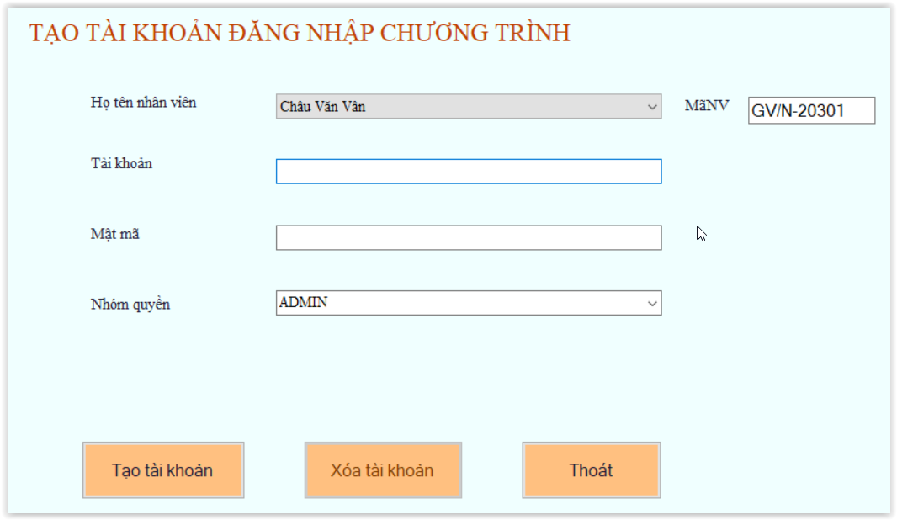

- THI TRẮC NGHIỆM: Thi trắc nghiệm các môn học theo các trình độ khác nhau.
Yêu cầu: Chương trình cho phép ta nhập câu hỏi thi, đăng ký thi, và thi trắc nghiệm.
Cơ sở dữ liệu THI_TRAC_NGHIEM:
a. Table Lop :
FieldName | Type | Constraint
MALOP | nChar(15) | Primary Key, chữ in
TENLOP | nVarchar(40) | Unique, not NULL
b. Cấu trúc của Table Monhoc:
FieldName | Type | Constraint
MAMH | nChar(5) | Primary key, chữ in
TENMH | nVarchar(40) | Unique Key, not NULL
c. Table Sinhvien:
Field Name | Type | Constraint
MASV | nChar(8) | Primary Key
HO | nvarchar(40)
TEN | nvarchar(10)
NGAYSINH | Date
DIACHI | nvarchar(100)
MALOP | nchar(15) | Foreign key
d. Table Giaovien:
Field Name | Type | Constraint
MAGV | nChar(8) | Primary Key
HO | nvarchar(40)
TEN | nvarchar(10)
SODTLL | nChar(15) | Số điện thoại liên lạc
DIACHI | nvarchar(50)
e. Giaovien_Dangky
Field Name |  | Type | Constraint
MAGV |  | nChar(8) | Foreign Key
MALOP |  | nchar(15) | Foreign key
MAMH | nChar(5) |  | Foreign key
TRINHDO | nChar(1) |  | ‘A’, ‘B’, ‘C’
NGAYTHI | datetime |  | Default: Getdate()
LAN | SmallInt |  | Lần thi >=1 và Lần thi <=2
SOCAUTHI | SmallInt |  | >=10 và <=100
THOIGIAN | SmallInt |  | >=5’ và <=60’
Khóa chính: MALOP+ MAMH+LAN
f. Cấu trúc của Table BODE :
FieldName | Type |  | Constraint
MAMH | Char(5) |  | Foreign Key
CAUHOI | Int, tự động |  | Primary key
TRINHDO | char(1) |  | ‘A’ : Đại học , chuyên ngành  ‘B’ : Đại học , không chuyên ngành  ‘C’ : Cao đẳng
NOIDUNG | Nvarchar(200)
A | nvarchar(50)
B | nvarchar(50)
C | nvarchar(50)
D | nvarchar(50)
ĐAP_AN | nchar (1) |  | IN (‘A’, ‘B’, ‘C’, ‘D’)
MAGV |  | nChar(8) | Foreign Key
g. Cấu trúc của Table BangDiem :
FieldName | Type | Constraint
MASV | nChar(8) | Foreign Key
MAMH | nChar(5) | Foreign Key
LAN | SmallInt | Lần thi >=1 và Lần thi <=2
NGAYTHI | Date | Default : GetDate()
DIEM | float | Điểm từ 0 đến 10
Primary key : MASV + MAMH + LAN

Các chức năng của chương trình:
4.1. Đăng nhập:
GIẢNG VIÊN SINH VIÊN
Login :
Password :
Trước khi sinh viên/ giảng viên sử dụng chương trình thì phải đăng ký trước. Đối với sinh viên thì tất cả sinh viên dùng chung login sv để kết nối, lúc này label Login chuyển thành Mã SV.
4.2. Nhập môn học: tạo form cho phép user nhập vào các môn học sẽ thi trắc nghiệm. Form có các chức năng sau: Thêm, Xóa, Hiệu chỉnh, Phục hồi, Tìm, Ghi.
4.3. Nhập sinh viên : tạo form cho phép user nhập vào các lớp và sinh viên của lớp (trình bày dưới dạng subform) . Form có các chức năng sau: Thêm, Xóa, Hiệu chỉnh, Phục hồi, Tìm , Ghi.
4.4. Nhập giáo viên : tạo form cho phép user nhập vào thông tin của giáo viên . Form có các chức năng sau: Thêm, Xóa, Hiệu chỉnh, Phục hồi, Tìm, Ghi.
4.5. Nhập câu hỏi thi: Form này cho phép user là giáo viên nhập vào bộ đề thi trắc nghiệm. Các câu hỏi sẽ được ghi vào table Bo_de.
4.6. Đăng ký thi: Giáo viên nhập vào tên lớp, chọn môn học sẽ thi, chọn trình độ, lần thi, số câu thi, ngày thi, thời gian thi. Kết quả đăng ký sẽ được ghi vào table GiaoVien_DangKy. Trên form này, ta phải kiểm tra trước đã đủ số câu hỏi thi theo yêu cầu của giáo viên với số câu hỏi trong bộ đề.
4.7. Thi : Chương trình tự động in ra mã lớp và tên lớp của sinh viên. Sinh viên chọn môn học, ngày thi, lần thi thì chương trình sẽ tự động lọc ra số câu thi, thời gian thi, trình độ mà giáo viên đã chuẩn bị. Sau khi click nút Bắt đầu thi thì chương trình sẽ lọc ra số câu thi ngẫu nhiên dựa vào các thông số đó, và sau đó tiến hành cho sinh viên thi.
Lưu ý:
- Các câu ngẫu nhiên không được trùng nhau, và lấy theo trình độ A, B hay C. Tuy nhiên, nếu ta chọn cho lớp thi các câu với trình độ cao (tối thiểu phải đạt 70% số câu thi) thì vẫn được lấy các câu cho các hệ với trình độ thấp hơn 1 bậc (không quá 30% số câu thi).
- Điểm lớn nhất là 10
- Số điểm các câu là như nhau
- Cho phép user chọn lại các câu đã thi của lần thi trước
- Khi hết thời gian qui định thì chương trình tự động kết thúc việc thi
- Thông báo điểm ngay cho sinh viên thi và ghi kết quả vào table Bangdiem.
4.8. Xem kết quả: Mục này cho phép user in ra lại các câu đã thi dựa vào các thông tin: tên lớp, môn học, trình độ , (login của user đã nhập).
Màn hình kết xuất có dạng:
Lớp : xxxxxxxxxxxxxxxxxxxxxxx
Họ tên : xxxxxxxxxxxxxxxxxxxxxx Mã số SV:
Môn thi : xxxxxxxxxxxxxx
Ngày thi : dd/mm/yyyy Lần thi: ##

STT | Câu số (trong bộ đề) | Nội dung câu hỏi | A | B | C | D | Trả lời của SV | Đáp án
1
2
4.9. Bảng điểm môn học: Giáo viên chọn tên lớp, tên môn học, lần thi ; chương trình sẽ in ra bảng điểm thi hết môn của lớp đã chọn . Mẫu in : thực hiện giống như của trường (STT MASV HO TEN ĐIỂM ĐIỂM CHỮ)
4.10. Phân quyền : 1 tài khoản thuộc 1 trong các nhóm PGV, Giangvien, Sinhvien.
- Nếu login thuộc nhóm PGV thì ta cho phép toàn quyền làm việc; được tạo tài khoản mới cho nhóm PGV, Giangvien. PGC không có chức năng thi.
- Nếu login thuộc nhóm Giangvien thì chỉ được quyền cập nhật câu hỏi thi, và chỉ được quyền xem và cập nhật câu hỏi thi do mình soạn, được thi thử nhưng không ghi điểm, xem lại bài thi của sinh viên, in bảng điểm môn học
- Nhóm Sinhvien: Tất cả sinh viên dùng chung 1 tài khoản khi đăng nhập vào chương trình. Nhóm Sinhvien có các quyền: thi, xem lại bài thi đã thi.
Chương trình cho phép ta tạo các login, password và cho login này làm việc với quyền hạn tương ứng. Căn cứ vào quyền này khi user login vào hệ thống, ta sẽ biết người đó được quyền làm với các chức năng tương ứng.
4.11 Tạo tài khoản: cho phép tạo tài khoản cho người dùng, chỉ cho phép tạo tài khoản cho giảng viên, PGV


